Пасха по всему миру.
Узнайте, как отмечают этот праздник в разных странах.
Эквадор.
За неделю до Пасхи эквадорцы отмечают святую неделю. Все эти дни готовится традиционное блюдо фанеска (faneska). Это рыбный суп, который варят из рыбы и 12 сортов бобовых. Бобовые олицетворяют учеников Христа, а рыба – самого Христа.
Канада.
Главный атрибут праздника в этой стране, как и у нас, - раскрашенное яйцо. Здесь даже находится самое большое в мире пасхальное яйцо – писанка. Его длина – 8 метров, ширина – 5 метров, а вес – около 2270 кг! Сделано оно из обломков самолётов. Оно вертится по направлению ветра.
Греция.
Здесь Воскресение Христово отмечают ярче, чем Новый год. В Страстную пятницу жизнь в городах замирает. Закрыты все госучреждения. Работать с молотком или гвоздями считается грехом в память о пригвождённом к кресту Спасителе. В субботу после 23.00 жители выкидывают из окон кувшины с водой. Считается, что в них в течении года собиралось всё плохое. А после субботней службы ровно в полночь на площадях перед церквами взрываются фейерверки. Все танцуют и поют.
Абхазия.
Здесь о Пасхе задумываются осенью: во время приготовления вина. Часть молодого вина наливается в специальный кувшин. Открывают его на Пасху и несут в храм. А из блюд готовится аиладж, который делается из кукурузной муки с добавлением первого снятого сыра. Абхазцы празднуют две Пасхи – первую. Как в православии. А вторую – на следующее воскресенье. Называется она «женская Пасха» - в память святых жён – мироносиц.
Ямайка.
На Ямайке на Пасху принято печь булочки, на которых изображён крест. Называются они «бун». Подаются такие булочки с сыром. Его нарезают тонкими кусочками. Кстати, эту традицию ямайцы переняли у англичан.
Франция и Германия.
Один из главных персонажей праздника в этих странах – кролик. Но это языческая деталь, которая потом переплелась с церковными традициями( то же самое произошло и с блинами на Руси). Раньше европейцы в этот день отмечали весеннее равноденствие и восхваляли богиню весны и плодородия Остару. По легенде, она превратила птицу в зайца, но он продолжал нести яйца. И с этих пор считается, что счастливые. Особенные яйца может снести только весенний кролик. С утра Пасха в этих странах начинается с детской забавы. Ребятишки ищут по всему дому или парку яркие пасхсльные яйца, которое накануне прячут их родители. Нужно собрать как можно больше яиц.

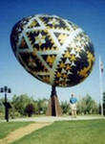
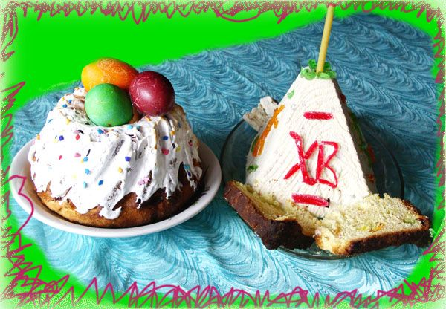

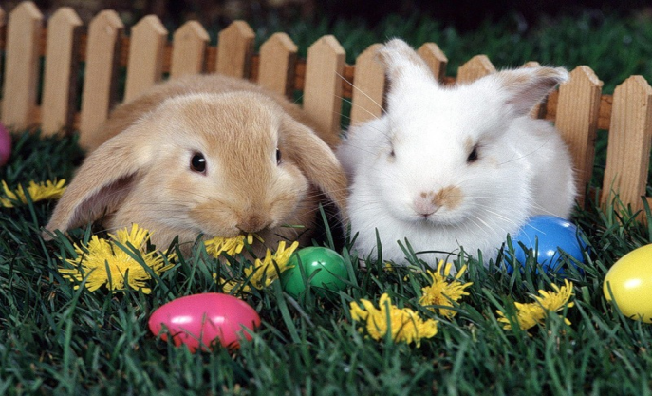
Пасха.
Светлое Христово Воскресенье.
Слово «Пасха» означает переход от смерти к жизни, от Земли к Небу. Раньше так назывался праздник в память избавления евреев от египетского рабства. В новозаветной Церкви это – знамение того, что Сам Сын Божий, через воскресение из мертвых, перешел от мира сего к Отцу Небесному, от Земли на Небо.
Пасха – главный, центральный из всех христианских праздников. Сказано о нем, что он «столько превосходит все торжества, даже Христовы и в честь Христа совершаемые, сколько Солнце превосходит звезды».
Воскресение Спасителя из мертвых - это торжество веры
и добродетели, и потому этот праздник для каждого верующего – самый светлый, торжество торжеств. Не случайно именно в этот день все стремятся простить друг друга.
Обычай в этот день дарить друг другу красные яйца символизирует возрождение жизни из-под мертвой скорлупы. Красный цвет напоминает о пречистой крови Спасителя. Пасха празднуется всю семдницу, которая называется светлой и является собою как бы один праздничный день.

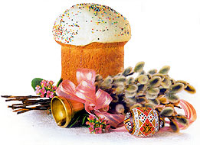
В Великий праздник Воскресенье
Воистину пришло спасение,
Чтоб на земле царили вновь
Надежда, Вера и Любовь!
Христос Воскресе!
Воистину Воскресе!

А вы это знаете?
Раньше, в старину, у крестьян существовало поверье, что на Пасху «солнце играет». И многие старались подкараулить это мгновение. Ранним утром, в первый день Пасхи, люди выходили смотреть на «игру солнца», чтобы на этом основать свои предсказания будущего урожая.
На Пасху небо ясное и солнце «играет» - к хорошему урожаю и красному лету.
На Святой дождь – добрая рожь.
На Святой гром – к урожаю.
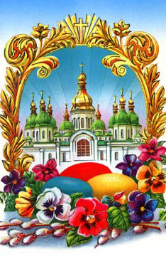
Если на второй день Пасхи будет ясная погода – лето будет дождливое, если пасмурная – лето будет сухое.
Дети обращались к солнцу
с песенкой:
Солнышко, ведрышко,
Выгляни в окошечко!
Солнышко, покатись,
Красное, нарядись!
На Пасху старики
расчесывали волосы,
чтобы у них было столько
внуков, сколько волос на
голове.
Старухи умывались
с золота, серебра и
красного яичка в надежде
разбогатеть.
Молодые взбирались на крыши домов, чтобы
встретить солнце.
Ты катись, яичко,
да ко думе Господней!
Светлое Христово Воскресенье всегда ждали и к нему готовились.
К празднику Пасхи всегда приготовляется «артос» - большой раскрашенный и позолоченный хлеб, в середине которого изображался либо крест, либо сцена воскресения Христа.
Специально к празднику готовят «пасху» из творога и кулич.
Не одна Пасха не обходится без крашеных яиц.
Ты катись яичко, да ко думе Господней!
Дай людям защиты, и добра дай на Пасху!
Яйцо символизирует возрождение, а окрашенное в красный цвет знаменует возрождение кровью Иисуса Христа.
Считалось, что с помощью пасхального яйца можно даже вылечиться от болезни. Обязательно яйцо кладут на могилу во время пасхальной недели. Говорят, что оно приносит облегчение мертвым. А если такое яйцо положить в зерно, то будет хороший урожай. Еще говорят, если яйцо оставить до следующей Пасхи, то оно может исполнить желание.
На Пасху яичками можно обмениваться.
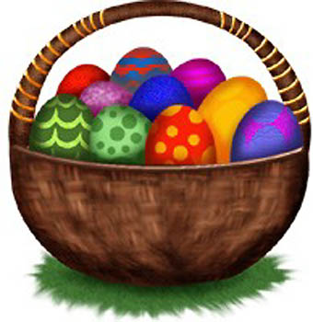
А зачем это нужно делать? А затем, чтобы только добро и свет приставали к душам нашим.
Чтобы все плохое, под стать скорлупе, в этот день отстало, а наружу смогло бы проклюнуться все лучшее, что есть в человеке.
Обменяйтесь друг с другом яичком.
Пожелайте друг другу здоровья,
душевной чистоты.
Красная горка или Радостное воскресенье.
Первое воскресенье после Пасхи носит название Красная горка. В этот день встречали весну. Делали соломенное чучело, укрепляли его на длинном шесте, ставили на возвышении. Для празднования выбирали самое высокое, сухое место – Красную горку. Заводили вокруг чучела хороводы, пели песни, угощались крашеными яйцами, яичницей. Вечером чучело сжигали с песнями и плясками.
В конце Светлой Пасхальной недели, на Красную горку, окликали новобрачных. Этот день считался счастливым для вступающих в брак, поэтому шло сватовство, устраивались свадьбы. Ни одна Пасха не обходилась без качелей. Верили люди: чем больше и выше качаться в праздник, тем выше вырастут лен и пшеница. Вокруг качелей проводились веселые гулянья.
С Пасхи начинались знаменитые русские
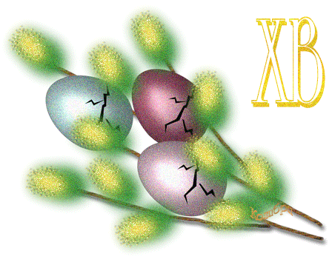
хороводы. Были они не
простые – «волшебные». Когда
их играли – будто всю
работу делали: сеяли,
пололи, убирали, веяли,
вымачивали да выколачивали.
Люди верили: такая работа
«волшебная» могучей силой
слова поможет вырастить,
собрать и сохранить
будущий урожай. А если
выберешь хорошую невесту
в хороводе – родит земля
добрый хлеб.
Красная девица в Хороводе,
Что маков цвет в огороде.
Ты мой свет в окне,
Ясен месяц, красно солнышко!

С праздником светлой Пасхи!

С праздником светлой Пасхи!
Надежды, Веры и любви!
Прекрасных радостных чудес!
И пусть сейчас тепло звучит:
Воистину Христос Воскрес!
Христос Воскрес! Опять природа
Встречает новую весну. И православному
Народу подарит неба синеву!
Сплелись в одно неразделимо
Воскресшая Любовь, Христос,
День Пасхи – это просто диво,
Всем радость жизни он принес.
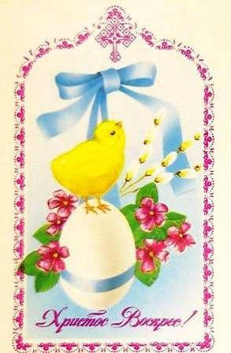
Верьте, верьте в чудеса!
Ведь без этого нельзя,
Мир стоит не на китах-
На любви и чудесах!
Пасха – праздник Воскресенья,
Обновленья, возрожденья,
Чистоты, любви и света,
Берегите в себе это!
Любит всех Христос на
равных,
Для него нет самых
Главных,
Пусть поможет Вам во всем!
С праздником!
Со светлым днем!

